# CALENDARIO LITURGICO SETTIMANALE

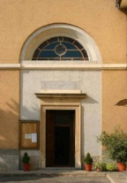Dal 27 Aprile al 4 Maggio 2014

|  |  |  |
| --- | --- | --- |
| **DOM. 27**  **II Domenica dopo Pasqua**  **della Divina Misericordia**  Canonizzazione dei Beati Giovanni XXIII e Giovanni Paolo II | 7.30  8.30    10.30  18.00 | Fam. Rigamonti - Longhi  **S. Caterina:** Brenna Carlo  per tutti i parrocchiani  Fusi e Zardoni / Mazzara Attilio, Primo e Luigia |
| **LUN. 28**  S. Gianna Beretta Molla | 18.00 | Colombo Francesca |
| **MAR. 29**  S. Caterina da Siena | 18.00 | Defunti Associazione Pensionati Meronesi |
| **MER. 30**  Feria | 18.00 | **a S. Francesco:** Giovanni e Maria Rigamonti |
| **GIO. 1**  S. Giuseppe Lavoratore | 16.00  20.30 | **alla Residenza Anziani:** Intenzione dell’offerente  **a Pompei:** Enrico e Giuseppe / Attilio Corti /  Vergani Luigi e Amedeo |
| **VEN. 2**  S. Atanasio vescovo  **1°Venerdì del mese** | **15.00**  20.30 | **Adorazione Eucaristica in onore del Sacro Cuore**  Alice e Mario |
| **SAB. 3**  **Ss. Giacomo e Filippo Apostoli** | **10.30**  **17.00**  **17.00** | **S. Messa dei Ss. Patroni per tutti i Ragazzi**  **a S. Francesco: Sacchi Giacomo, Innocenta e**  **Giacomo (Legato)**  **-**  **S. CRESMA amministrata da Mons. Maurizio Rolla** |
| **DOM. 4**  **FESTA PATRONALE**  **F**  **III Domenica dopo Pasqua**  Giornata Nazionale per il Sostentamento del Clero | 7.30  8.30    **10.30**  18.00 | Achille, Maria e Stefano Rigamonti  **S. Caterina:** Borgonovo Giuseppe  **S. Messa Solenne degli Anniversari di Matrimonio**  Maria e Francesco |

**PARROCCHIA Ss. GIACOMO e FILIPPO MERONE**

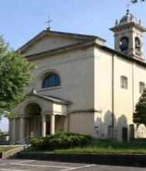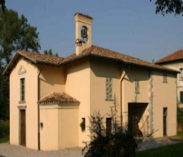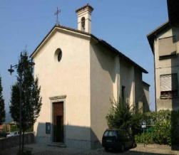

**27 APRILE 2014 – Anno II, n° 73**

**II DOMENICA DOPO PASQUA della DIVINA MISERICORDIA**

*At 4, 8 – 24a: Gesù Cristo il Nazareno, che voi avete crocifisso e che Dio ha risuscitato dai morti.*

*Sal 117 (118): La pietra scartata dai costruttori ora è pietra angolare.*

*Col 2, 8 – 15: Siete stati sepolti con Cristo nel battesimo e con lui siete anche risorti.*

*Gv 20, 19 – 31: L’apparizione del risorto nel cenacolo presente Tommaso.*

Solo se Gesù è risorto, è avvenuto qualcosa di veramente nuovo che cambia il mondo e la situazione dell’uomo. Allora Egli, Gesù, diventa il criterio, del quale ci possiamo fidare. Poiché allora Dio si è veramente mostrato. Perciò la risurrezione è il punto decisivo: se Gesù sia soltanto esistito nel passato o invece esista anche nel presente! Cosa dunque è lì successo? Per i testimoni che avevano incontrato il risorto non era facile da esprimere. Se nella risurrezione di Gesù si fosse trattato soltanto del miracolo di un cadavere rianimato, essa ultimamente non ci interesserebbe affatto. Gesù, infatti, non è tornato in una normale vita umana di questo mondo, com’era successo a Lazzaro e agli altri morti risuscitati da Lui. Ciò era anche per i discepoli una cosa del tutto inaspettata, di fronte alla quale ebbero bisogno di tempo per orientarsi. Per loro il paradosso era indescrivibile: che Egli fosse del tutto diverso, non un cadavere rianimato, ma uno che in virtù di Dio viveva in modo nuovo e per sempre; e che al tempo stesso, in quanto tale, pur non appartenendo più al nostro mondo, fosse presente in modo reale proprio Lui, nella sua piena identità. E, tuttavia, restava per i discepoli un’esperienza del tutto incontestabile. A partire da ciò si spiega la peculiarità delle testimonianze sulla risurrezione: parlano di una cosa paradossale, di qualcosa che supera ogni esperienza e che tuttavia è presente in modo assolutamente reale. Possiamo noi, soprattutto in quanto persone moderne, dar credito a testimonianze del genere? La risurrezione di Gesù, dal punto di vista della storia del mondo, è poco appariscente, è il seme più piccolo della storia. Ma reca in sé le potenzialità infinite di Dio. E per i pochi testimoni - proprio perché essi stessi non riuscivano a capacitarsene – era un avvenimento così sconvolgente e reale, così potente nel manifestarsi davanti a loro che ogni dubbio si dissolveva ed essi, con coraggio assolutamente nuovo, si presentarono davanti al mondo per testimoniare: Cristo è veramente risorto. Per tale motivo seguiamo l’*incredulità* dell’apostolo

Tommaso. ( Benedetto XVI )

**Due Santi**

**Giovanni Paolo II**

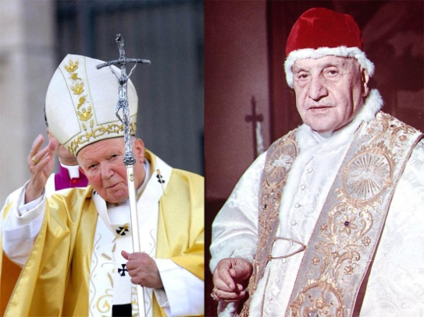Noi abbiamo visto coi nostri occhi **che cosa vuol dire una persona tutta investita dalla presenza di Cristo,** qual è il livello che raggiunge l’umano quando l’uomo - come il Papa ci ha invitato a fare dal primo istante del suo pontificato - apre le porte a Cristo. Così abbiamo imparato da vicino che **«il cristianesimo tende a essere veramente la realizzazione dell’umano»**, e perciò «è la strada per il compimento della felicità dell’uomo». È stato certamente questo a destare l’interesse per la sua persona in tanti dei nostri contemporanei. Colpiti dalla sua umanità realizzata, non hanno potuto evitare di essere toccati. **Quanti sono coloro che attraverso il Papa hanno scoperto il fatto cristiano o recuperato la stima per un cristianesimo che in tanti davano ormai per sconfitto!** La spontanea e imponente reazione della gente alla sua morte, così come alla sua vita, è il segno palpabile di che cosa accade quando una persona incontra un cristiano vero. Proprio questo ci indica, più di qualsiasi indagine**, di che cosa ha bisogno la gente: di testimoni di quell’umanità compiuta che accade in chi accoglie Cristo con semplicità**. Giovanni Paolo II ci ha mostrato che quando la trovano, sono colpiti. Non è stata forse questa la nostra stessa esperienza? È questo che ci deve convincere di quanto gli uomini d’oggi, allo stesso modo di quelli di ieri, attendono la testimonianza di una fede in cui si veda il fiorire dell’umano. **Il modo più semplice di ringraziare il Papa è continuare quello che egli ha testimoniato mentre era tra noi:** «Con semplicità di parole l’esperienza del Mistero torni tra la folla, tra la gente-gente». (Tracce)

**Giovanni XXIII**

Colpisce che papa Wojtyla, nell’omelia della cerimonia celebrata sul sagrato della basilica vaticana, abbia evidenziato proprio il tratto della “bontà” di Giovanni. Una sottolineatura che ha fatto storcere il naso a molti tradizionalisti, i quali contestano al Pontefice bergamasco di aver ceduto alla modernità e al comunismo e dunque di essere stato troppo buono, anzi ingenuo. Ma che non è stata ben accolta neanche dagli ambienti progressisti, che in questi decenni hanno contribuito a costruire a tavolino la figura di un Giovanni XXIII rivoluzionario, “ideologo” di quel rinnovamento conciliare che poi - a detta loro - Paolo VI avrebbe fermato. Ebbene, per Giovanni Paolo II nel ricordo di tutti rimangono «un volto sorridente» e «due braccia spalancate al mondo». Un “santino” per tanti intellettuali, che, forse anche dentro la Chiesa, lo guarderanno con sufficienza, ma che corrisponde totalmente all’immagine di Giovanni rimasta impressa nel ricordo di milioni di semplici fedeli. Se il criterio per ottenere l’onore degli altari fosse soltanto la “fama di santità” diffusa nel popolo di Dio, non c’è dubbio che Angelo Roncalli sarebbe già stato proclamato beato da molto tempo. Del Papa che a ottant’anni suonati ha avuto il coraggio di convocare un Concilio, che ha scritto la Mater et magistra e la Pacem in terris, ma anche encicliche per rilanciare la devozione del Rosario (Grata recordatio) e l’uso del latino nella liturgia (Veterum sapientia), ai fedeli è rimasta impressa la capacità di parlare al cuore di tutti. Il 26 dicembre 1958, Giovanni XXIII dedica una delle sue prime uscite dal Vaticano ai carcerati rinchiusi a Regina Coeli. «Sono Giuseppe, vostro fratello» dice ai prigionieri commossi, «ho messo i miei occhi nei vostri occhi, ho messo il mio cuore vicino al vostro cuore». Più che nelle parole è nel suo sguardo e nella sua semplicità che i presenti percepiscono la misericordia di Dio nei loro confronti. Al termine dell’incontro, Giovanni chiede di visitare i bracci superiori del carcere. Durante il tragitto, tra due ali di reclusi che in ginocchio attendono il suo passaggio, a un certo punto il Papa si ferma davanti a un giovane condannato per omicidio. Il ragazzo è piegato su se stesso e singhiozza farfugliando qualche incomprensibile parola. Il Papa si avvicina, abbassa la testa, vuole capire. Alla fine il giovane, tra le lacrime, sussurra: «Ma quello che avete detto prima vale anche per me? Ci può essere perdono anche per me?». Giovanni XXIII, commosso, non dice una parola. Abbraccia il prigioniero stringendolo amorevolmente a sé. ( Tracce)

1

**GIORNATA DELLA DIVINA MISERICORDIA**

Giovanni Paolo II ci ha lasciato la Festa della Divina Misericordia prima di tornare alla casa del Padre. **E' la più importante di tutte le forme di devozione alla Divina Misericordia.** Gesù parlò per la prima volta del desiderio di istituire questa festa a suor Faustina a Płock nel **1931**, quando le trasmetteva la sua volontà per quanto riguardava il quadro: **"Io desidero che vi sia una festa della Misericordia. Voglio che l'immagine, che dipingerai con il pennello, venga solennemente benedetta nella prima domenica dopo Pasqua; questa domenica deve essere la festa della Misericordia"**La scelta della prima domenica dopo Pasqua ha un suo profondo senso teologico: indica lo stretto legame tra il mistero pasquale della Redenzione e la festa della Misericordia, cosa che ha notato anche suor Faustina: "Ora vedo che l'opera della Redenzione è collegata con l'opera della Misericordia richiesta dal Signore"

**Piazza Duomo, 8 maggio:  lo spettacolo della Croce**

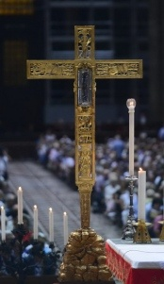Si avvicina l’evento diocesano dedicato alla professione pubblica e comunitaria della fede. Nel pomeriggio l’Arcivescovo porterà in processione il Santo Chiodo visitando e ascoltando quattro diverse realtà di Milano. La serata coinvolgerà i fedeli ambrosiani e l’intera città. Musica, teatro, danza, preghiera, testimonianze: un moderno sacro dramma sulla Passione secondo Luca. La partecipazione alla convocazione dell’8 maggio in piazza Duomo sarà un momento in cui, in modo pubblico, verrà dichiarato l’impegno, come cristiani, per stare con tutti e condividere le gioie e le fatiche, le speranze i problemi. E dimostrare che Gesù Cristo è la risposta che trasfigura la vita e che la Croce parla a ogni uomo. Insieme si professerà la fede: dopo aver visto come Dio sulla Croce del Figlio Gesù ha risposto alle domande dell’uomo e in che modo i cristiani le assumono portandole dentro la storia, convinti che proprio nella croce si incontra l’amore del Padre. L’Arcivescovo aiuterà a comprendere come il compito e la gioia dei cristiani, illuminati dall’amore sprigionato dalla Croce di Cristo, è essere in mezzo al mondo per ricevere speranza da questa missione da comunicare agli altri. Parrocchie, comunità religiose, associazioni, movimenti e gruppi sono invitati a partecipare al gesto della «Professio fidei» in piazza Duomo, lasciandosi attrarre dalla bellezza della Croce.